Opis tabel i ilustracji

Tabela 1. Grupa badanych – charakterystyka według płci, wieku, etapu edukacji oraz miejsca zamieszkania. Źródło – opracowanie własne.

Płeć | Imię | Wiek | Szkoła | Miejsce zamieszkania
Kobiety | Aleksandra | 17 | Technikum | Bytom
 | Dorota | 18 | LO | Potempa
 | Elżbieta | 18 | LO | Tarnowskie Góry
 | Ewa | 20 | PWr | Wrocław
 | Sara | 23 | PWr | Wocław
Mężczyźni | Andrzej | 22 | Pracuje | Tarnowskie Góry
 | Jan | 22 | PWr | Wrocław
 | Łukasz | 21 | Pracuje | Piekary Śląskie
 | Mateusz J. | 17 | Technikum | Bytom
 | Mateusz L. | 20 | Technikum | Tarnowskie Góry

Tabela 2. Zestawienie podstawowych cech neorealizmu i liberalizmu. Za: A. M. Kjaer, Rządzenie. Warszawa 2009, s. 77.

 | Neorealizm | Liberalizm
Aktorzy | Państwa jako aktorzy dominujący | Państwa nie są jedynymi istotnymi uczestnikami
Instrumenty | Siła wojskowa | Również gospodarka oraz inne czynniki
Źródła pokoju | Równowaga sił | Współpraca, współzależność, równowaga sił
Polityka zagraniczna | Zależna od systemu międzynarodowego | Zależna od czynników wewnątrz i transnarodowych oraz systemowych

Ilustracja 1. (lub Schemat 1.) Żydowski podział ksiąg Starego Testamentu. Podział za: http://piotrandryszczak.pl/kanon.html [dostęp: 27.01.2019].

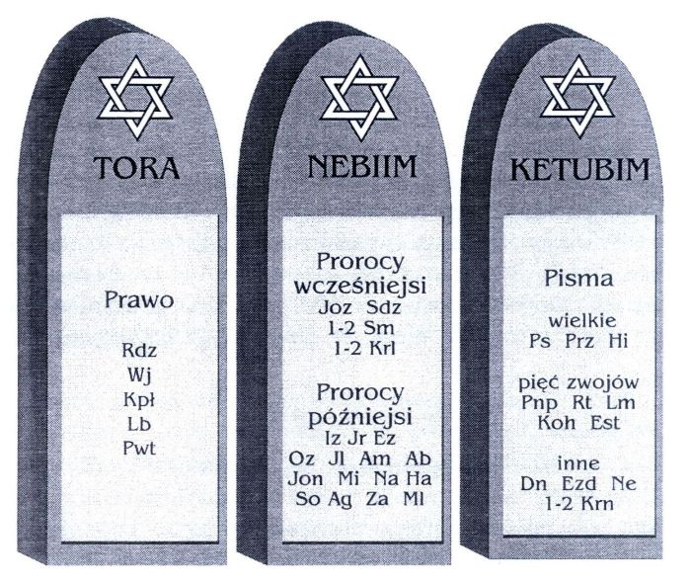

Ilustracja 2. (lub Zdjęcie 1.) Drzwi Gnieźnieńskie – Gniezno. Zdjęcie autorskie.

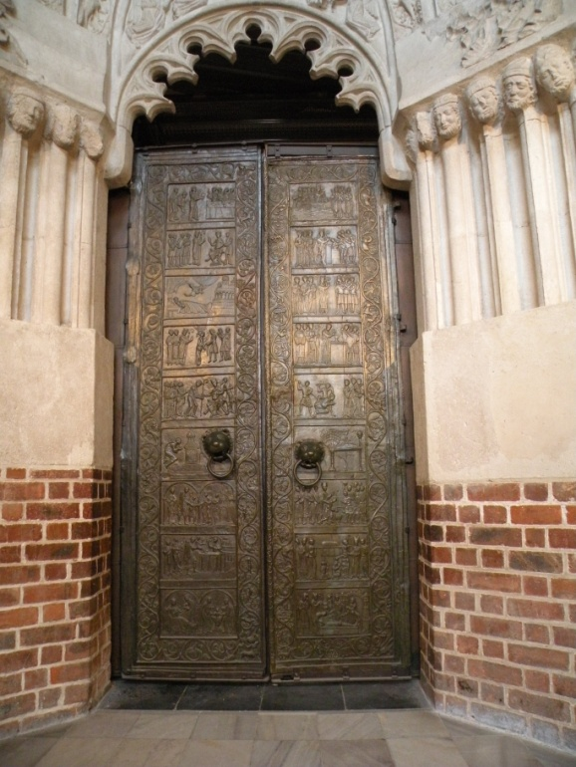
Ilustracja 3. (lub Zdjęcie 2.) Jonathan Edwards. Zdjęcie za: http://jonathan-edwards.org/ [dostęp: 27.01.2019].

